Fasa 1 : Analisi Masalah
Teknik Leraian
- Masalah Besar
Membina atur cara mudah untuk menentukan gred bagi setiap pelajaran yang diperoleh dalam peperiksaan sekolah serta menunjukkan Purata Gred Kumulatif bagi setiap mata pelajaran
- Masalah kecil
- Gred bagi setiap markah mata pelajaran
- Jumlah mata pelajaran yang diambil dalam peperiksaan

Fasa 2 : Reka Bentuk Atur Cara
Teknik Pengecaman Corak
- Persamaan
- Jumlah mata pelajaran yang diambil dalam peperiksaan
- Setiap subjek mempunyai cara kiraan PNGK yang sama
- Setiap subjek mempunyai markah maksimum dan minimum yang sama

- Perbezaan
- Markah lulus setiap mata pelajaran
- Setiap mata pelajaran mempunyai tahap gred yang berbeza mengikut markah

Teknik Peniskalaan
Penentuan aspek-aspek penting
- Cara kiraan PNGK
- Markah maksimum dan minimum
- Markah murid
- Pemberatan
- Gred bagi setiap mata pelajaran

Teknik Pengitlakan
1. Mula
2. Isytihar pemboleh ubah bilangan mata pelajaran PT3=9
3.Setkan jumlah markah peperiksaan mata pelajaran
4. Masukkan markah peperiksaan anda
4.1 Masukkan markah peperiksaan mata pelajaran bahasa melayu
4.2 Masukkan markah peperiksaan mata pelajaran bahasa cina
4.3 Masukkan markah peperiksaan mata pelajaran bahasa inggeris
4.4 Masukkan markah peperiksaan mata pelajaran matematik
4.5 Masukkan markah peperiksaan mata pelajaran science
4.6 Masukkan markah peperiksaan mata pelajaran sejarah
4.7 Masukkan markah peperiksaan mata pelajaran geografi
4.8 Masukkan markah peperiksaan mata pelajaran pendidikan moral
4.9 Masukkan markah peperiksaan mata pelajaran pendidikan seni visual
5. Kira gred bagi markah peperiksaan
5.1 Jika markah>=85 dan <=100
gred=A
5.2Jika markah>=70 dan <=84
gred=B
5.3Jika markah>=60 dan <=69
gred=C
5.4Jika markah>=50 dan <=59
gred=D
5.5Jika markah>=41 fan <=49
gred=E
5.6 Jika markah<=0 dan <=40
gred=F
6. Setkan weightage bagi mata pelajaran PT3
6.1 w1=1
6.2 w2=1
6.3 w3=1
6.4 w4=1
6.5 w5=1
6.6 w6=1
6.7 w7=1
6.8 w8=1
6.9 w9=1
7. Kira jumlah
weightage=(w1+w2+w3+w4+w5+w6+w7+w8+w9)
8.Kira PNGK
8.1PNGK=(markah bahasa melayu*w1+markah bahasa cina*w2+markah bahasa Inggeris*w3+markah matematik*w4+markah science*w5+markah sejarah*w6+markah geografi*w7+markah pendidikan moral*w8+markah pendidikan seni visual*w9)/jumlah weightage
9.Paparkan gred bagi mata pelajaran
10.Paparkan PNGK
11.Tamat

Fasa 3 : Pengekodkan
Teknik Leraian
- Masalah besar :
- Mengekod algoritma , menentukan gred peperiksaan murid-murid

- Bahagian-bahagian kecil
- Pengisytiharan pemboleh ubah dan pemalar
- Input
- Proses
- Output

Teknik Pengecaman Corak
Corak yang dapat dicamkan bagi setiap bahagian kecil ialah penggunaan jenis data char.
- Pengisytiharan pemboleh ubah dan pemalar
Pemboleh ubah untuk menyimpan nilai
- Input
Pengguna memasukkan satu nilai numerik untuk markah yang diperolehi oleh murid-murid dalam peperiksaan dan satu nilai numeric untuk gred bagi setiap pelajaran
- Proses
Menentukan gred :
Markah = 85-100 ialah gred A
Markah = 70-84 ialah gred B
Markah = 60-69 ialah gred C
Markah = 50-59 ialah gred D
Markah = 41-49 ialah gred E
Markah = 0-40 ialah gred F
- Output
Paparkan gred bagi setiap mata pelajaran

Teknik Peniskalaan
Penentuan aspek penting daripada :
- Pengistiharan pemboleh ubah untuk menyimpan nilai
- Mata pelajaran
- Gred
- Nama pelajar
- PNGK
Semua pemboleh ubah yang terlibat diisytihar sebagai float.
- Input
Kod arahan mesej dorongan
Markah.append(float(input(“Masukkan markah mata pelajaran”+mata_pelajaran[i]+”anda”)))
- Proses
def gred(x):
if(x >= 85):
return("A")
elif(x >= 70):
return("B")
elif(x >= 60):
return("C")
elif(x >= 50):
return("D")
elif(x >= 41):
return("E")
else:
return("F")
mata_pelajaran = ["Bahasa Melayu","Bahasa Cina","Bahasa Inggeris","Matematik","Sains","Sejarah","Geografi","Pendidikan Moral","ASK/RBT","Seni"]
pemberat = [6,6,5,5,5,3,3,3,3,2]
run = True
while(run):
markah = []
gred_murid = []
weighted_average = 0
- Output
Kod arahan memaparkan gred bagi setiap mata pelajaran.
print(“===============================/n”)
for I in
range(len(mata_pelajaran)):
print(“{:>20}:
{}”.format(mata_pelajaran[i],gred_murid[i]))
print(“Purata Berpemberat:”,round(weighted_average,2))

Fasa 4 : Pengujian dan Penyahpepijatan
Teknik Leraian
- Masalah besar
- Mengenal pasti dan membaiki ralat ppada keseluruhan atur cara
- Bahagian-bahagian kecil
- Menguji pengisytiharan pemboleh ubah dan pemalar
- Menguji kod input
- Menguji kod proses
- Menguji kod output

Teknik Pengecaman Corak
- Menguji pengisytiharan pemboleh ubah dan pemalar
- Menguji kod input
- Menguji kod proses
- Menguji kod output
Berdasarkan mesej ralat dan cara atur cara bertindak semasa pengujian , jenis-jenis ralat dapat dikenal pasti , iaitu :
- Ralat sintaks
Ralat sintaks dapat dikenalpasti semasa pengisytiharan pemboleh ubah

Sebelum : | 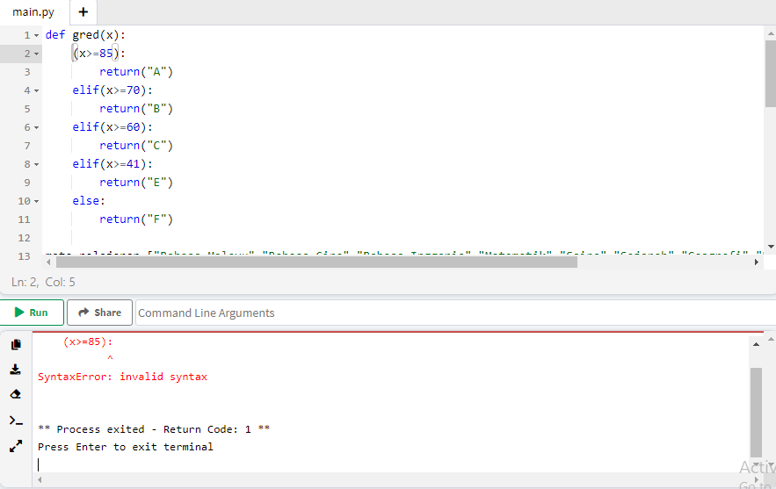  Garis 2 : (x>=85): (tak ada “if” )
Selepas: | Garis 2 : if(x>=85):  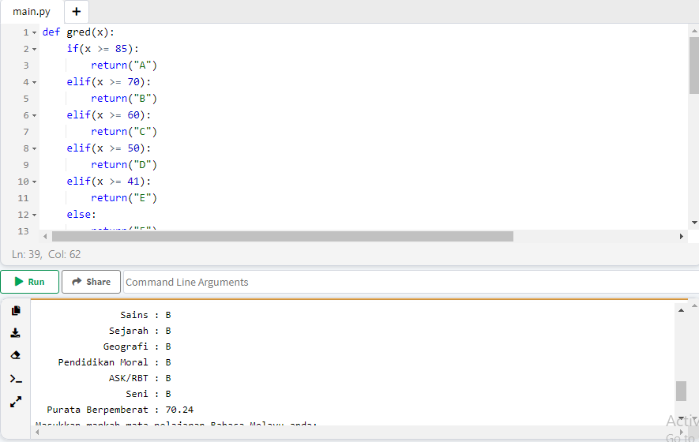

- Ralat masa larian
Ralat masa larian dapat dikenalpasti semasa kod input dijalankan

Sebelum: | 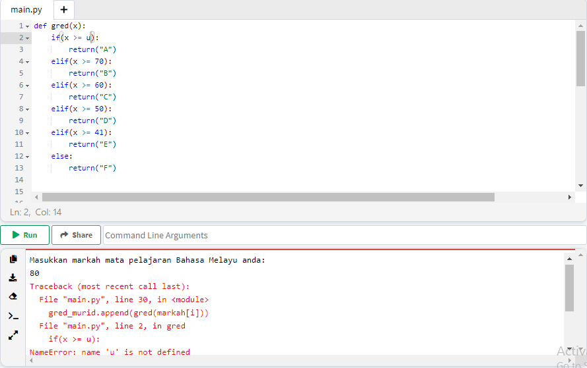  Garis 2 : if(x>=u):
Selepas: | 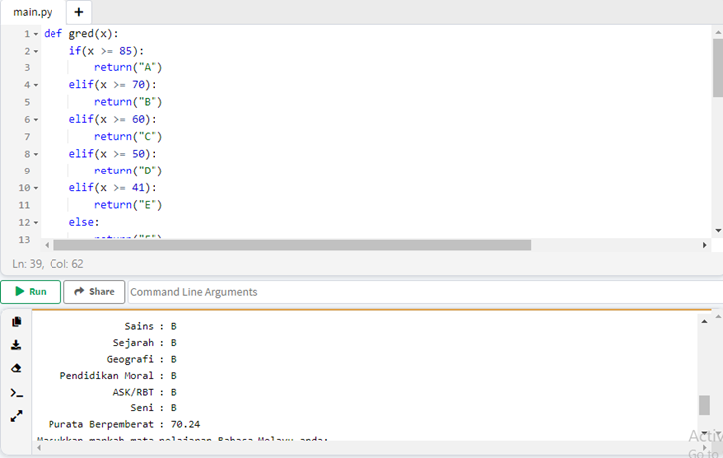  Garis 2 : if(x>=85):

- Ralat logic
Ralat logic dapat dikenalkan pasti semasa kod output dijalankan

Sebelum: | 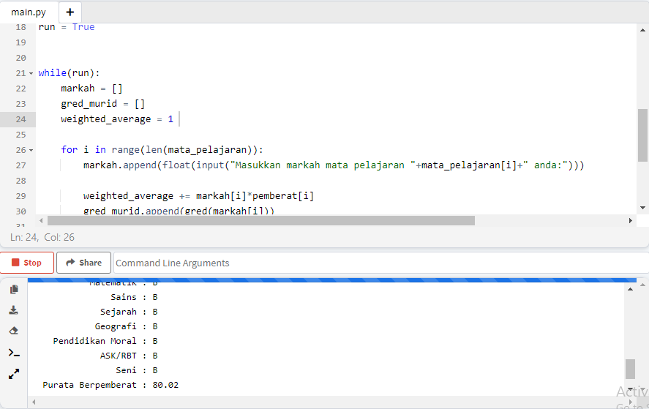  Garis 24 : weighted_average = 1
Selepas: | Garis 24 : weighted_average=0  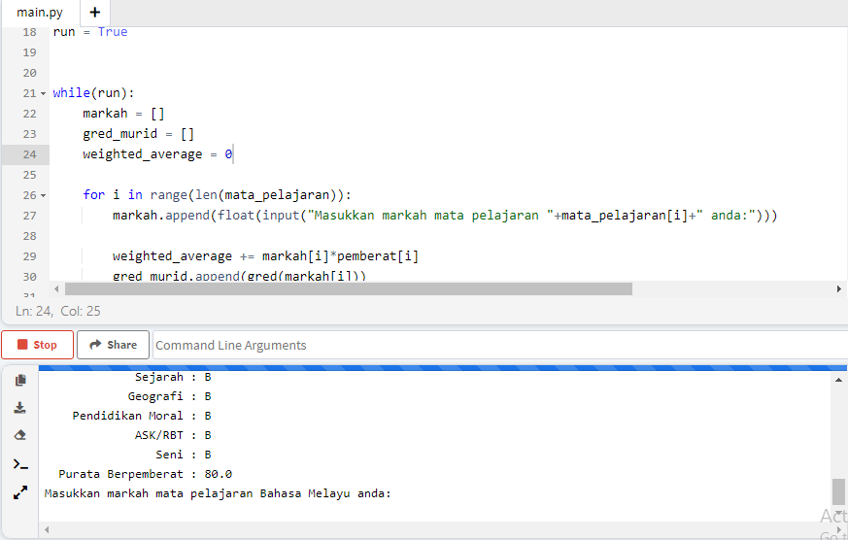

Teknik Peniskalaan
Penentuan aspek-aspek penting terdiri daripada:
- Menguji pengisytiharan pemboleh ubah dan pemalar
Semua pemboleh ubah diisytiharkan dengan betul dari segi
- Jenis data
- Kesesuaian nama dan nama dieja dengan betul
- Diberikan nilai pemulaan

- Menguji kod arahan input
Pastikan pemboleh ubah digunakan untuk menyimpan nilai yang dimasukkan oleh pengguna
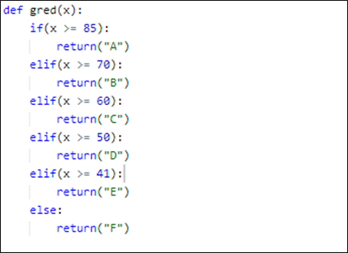
- Menguji kod arahan proses
- Formula yang digunakan adalah betul
- Logik/susunan adalah betul
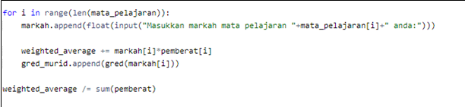

- Menguji kod arahan input
- Output yang dipaparkan adalah tepat dan betul
- Format output adalah seperti yang dikehendaki
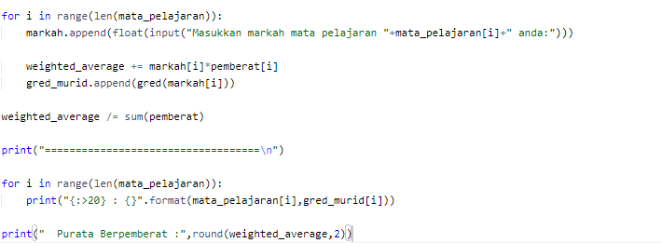
Teknik Pengitlakan
Menghasilkan satu senarai semak yang dapat digunakan semasa pengujian dan penyahpepijat sesuatu atur cara.
- Menguji pengistiharan pemboleh ubah dan pemalar
*Semua pemboleh ubah diistiharkan dengan betul dari segi.*
Jenis data | /
Kesesuaian nama dan nama dieja dengan betul | /
Diberikan nilai permulaan (initialized) | /

- Menguji kod arahan input
Pastikan pemboleh ubah panjang dan lebar digunakan untuk menyimpan nilai yang dimasukkan oleh pengguna | /

- Menguji kod arahan proses
Formula yang digunakan adalah betul | /
Logik/susunan adalah betul | /

- Menguji kod arahan output
Output yang dipaparkan adalah tepat dan betul | /
Format output adalah seperti yang dikenhendaki | /

Fasa 5 : Dokumentasi
Teknik Leraian
- Masalah besar
Menyediakan dokumentasi

- Bahagian-bahagian kecil
- Dokumentasi dalaman
- Dokumentasi luaran
- Dokumen pustaka
- Panduan pengguna

Teknik Pengecaman Corak
- Dokumentasi dalaman
Maklumat penting tentang atur cara merupakan corak yang telah dicamkan. Komen tentang tujuan dan fungsi dilakukan oleh setiap barisan kod arahan.

- Dokumentasi luaran (Dokumentasi Pustaka)
Maklumat teknikal tentang atur cara untuk tujuan rujukan, penyelenggaraan dan penambahbaikan.

- Dokumentasi luaran (Panduan Pengguna)
Maklumat tentang cara menggunakan atau melaksanakan arahan

Teknik Peniskalaan
- Dokumentasi dalaman
Penulisan komen untuk menerangkan fungsi setiap bahagian atau sesuatu baris kod arahan.
- Komen untuk menerangkan fungsi pengisytiharan pemboleh ubah
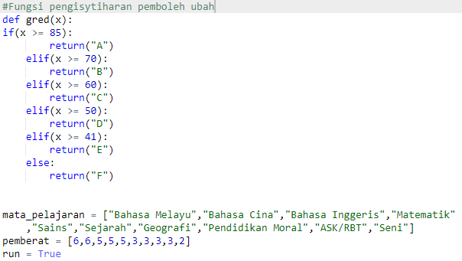
#Fungsi pengisytiharan pemboleh ubah

- Komen untuk meminta pengguna memasukkan input
#Baris yang meminta pengguna memasukkan markah yang diperolehi dalam setiap mata pelajaran
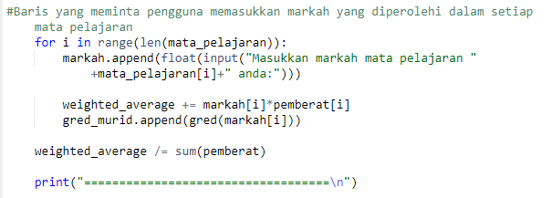

- Komen menunjukkan proses atau formula pengiraan dalam aturcara
#Formula PNGK dan pemberatan bagi setiap mata pelajaran
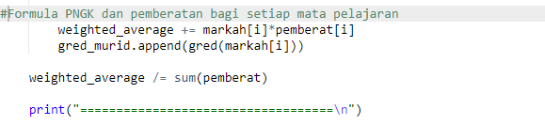

- Komen untuk menunjukkan hasil output kepada pengguna
#Baris untuk menghasilkan output
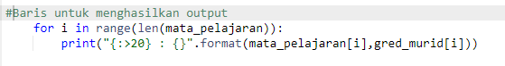

- Dokumentasi luaran (Dokumen Pustaka)
- Tarikh : 9 September 2021
- Nama pengatur cara : Chow Hui Wen
- Kegunaan atur cara :
Untuk menentukan gred bagi setiap mata pelajaran yang diperoleh dalam peperiksaan di sekolah serta menunjukkan PNGK bagi setiap mata pelajaran
- Keperluan sistem pengedalian : Window 10
- Keperluan perkakasan :
Pemproses AMD
Memori sekurang-kurang 2GB
- Keperluan perisian : Pengkompil atas talian seperti https://www.online-python.com/

- Algoritma (Carta Alir) :
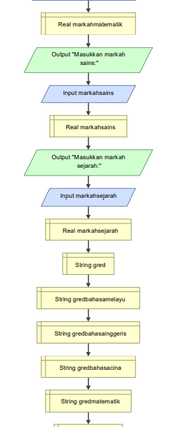
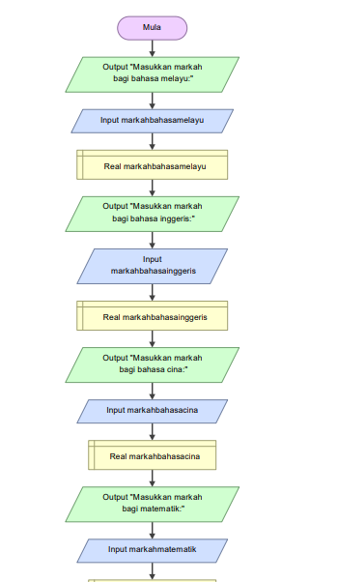

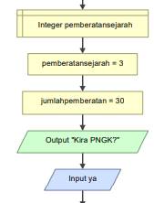
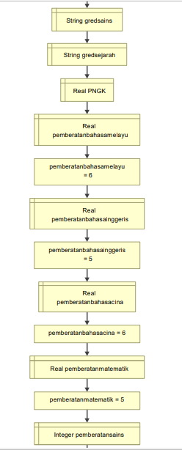

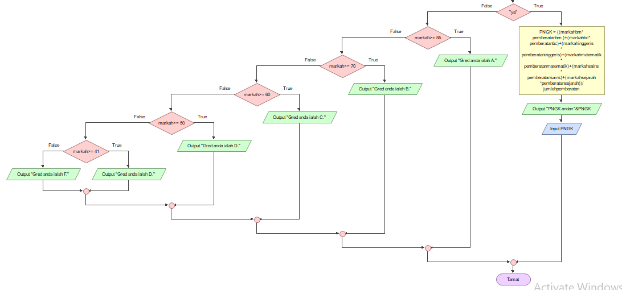

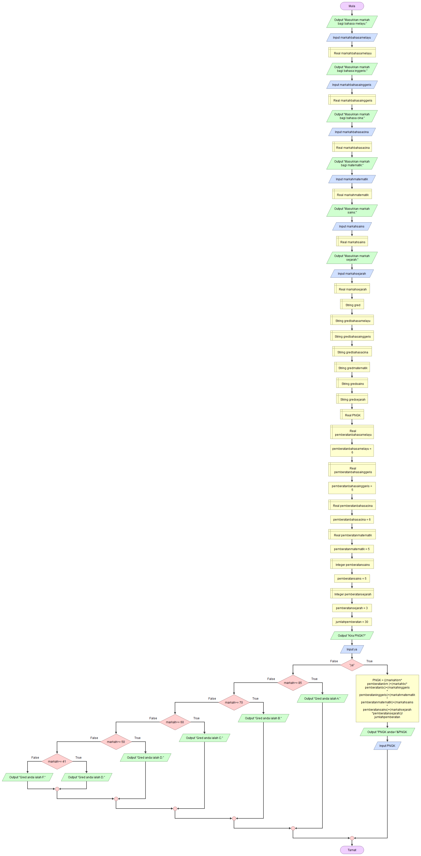

Carta alir
(halaman penuh)

- Kod arahan :
def gred(x):
if(x>=85):
return(“A”)
elif(x>=70):
return(“B”)
elif(x>=60):
return(“C”)
elif(x >= 50):
return(“D”)
elif(x >= 41):
return("E")
else:
return(“F”)

mata_pelajaran=[“Bahasa Melayu”,”Bahasa Cina”,”Bahasa Inggeris”,”Matematik”,”Sains”,”Sejarah”,”Geografi”,”Pendidikan Moral”,”ASK/RBT”,”Seni”]
pemberat =[6,6,5,5,5,3,3,3,3,2]
run=True

while(run):
markah=[]
gred_murid=[]
weighted_average=0

for I in range(len(mata_pelajaran)):
markah.append(float(input("Masukkan markah mata pelajaran"+mata_pelajaran[i]+"anda:")))

weighted average=markah[i]*pemberat[i]
gred_murid.append(gred(markah[i]))

weighted_average/=sum(pemberat)

print("===================================\n")

for i in range(len(mata_pelajaran)):
print ("{:>20}:{}".format(mata_pelajaran[i],gred_murid[i]))
print("Purata Berpemberat:",round(weighted_average,2))
- Dokumentasi luaran ( Panduan Pengguna )
- Nama atur cara :
Atur cara memamparkan gred dan PNGK SMJK Chung Hwa Confucian 2021
- Keperluan sistem pengedalian : Window 10
- Keperluan perkakasan :
Pemproses AMD
Memori sekurang-kurang 2GB
- Keperluan perisian :
Pengkompil atas talian seperti https://www.online-python.com/
- Cara penggunaan :
Langkah pertama :
Memuat turun perisian
- Taipkan alamat URL berikut iaitu https://www.phyton.org/downloads/ .
- Paparkan berikut akan diperhatikan. Pilih versi Python 3.6.5 dan klik download.
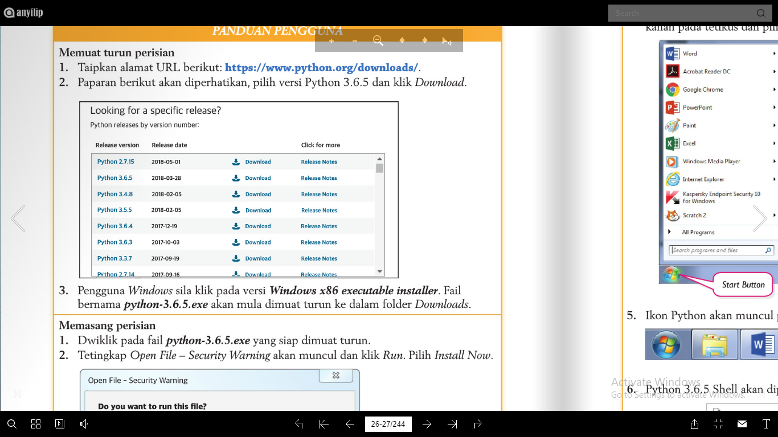

- Jika anda pengguna Window, sila klik pada versi Windows x86 executable installer. Selepas itu, fail bernama python-3.6.5.exe akan mula dimuat turun ke dalam folder Downloads.

Langkah kedua :
Memasang perisian
- Dwiklik pada fail python-3.6.5.exe yang siap dimuat turun.
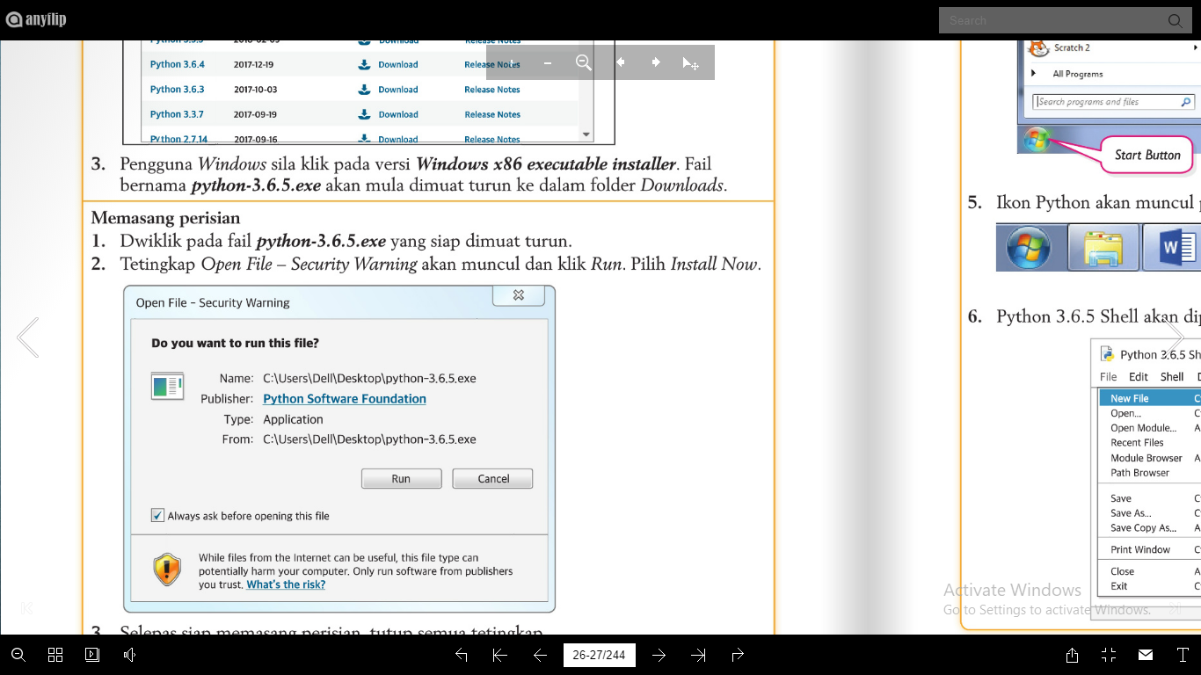
- Tetingkap Open File – Sucurity Warning akan muncul dan klik Run. Pilih Install Now.

- Selepas siap memasang perisian, tutup semua tertingkap.
- Klik Start Button>>All Program>>Python 3.6>>IDLE , klik kanan pada tertikus dan pilih “ Pin to taskbar” .
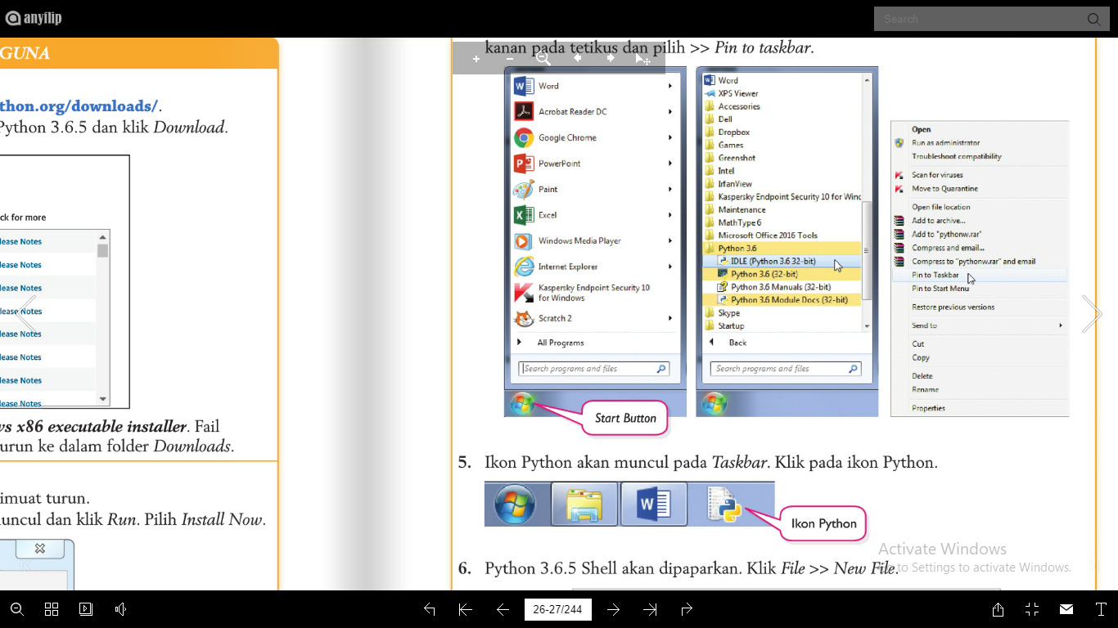

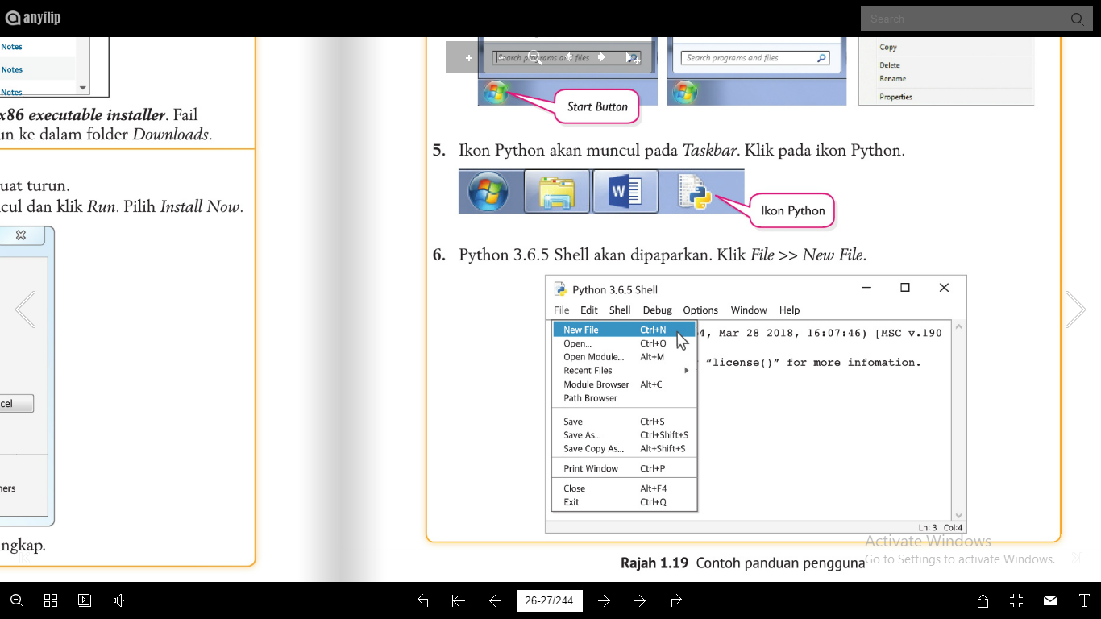
- Klik pada ikon Python selepas ikon tersebut muncul pada taskbar.

- Python 3.6.5 Shell akan dipaparkan. Klik file>>New File.


Langkah ketiga
Melaksanakan atur cara
- Masukkan kod arahan di ruang pertama.
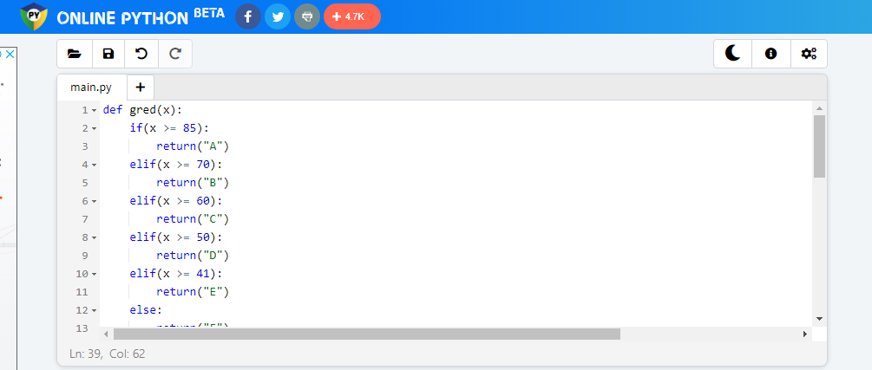

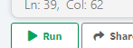
- Klik butang “Run”.

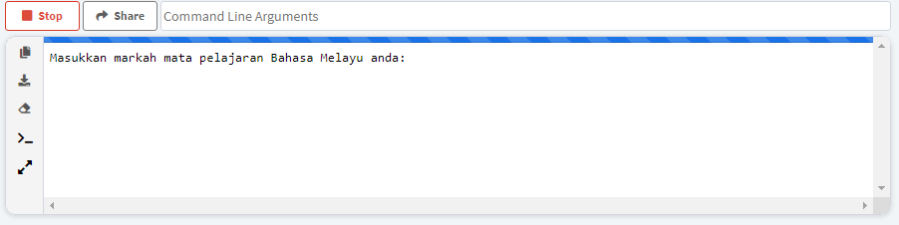
- Paparkan markah yang diperoleh bagi setiap mata pelajaran.

- Selepas papar , keputusan gred bagi setiap mata pelajaran dan purata berpemberat akan ditunjukkan.
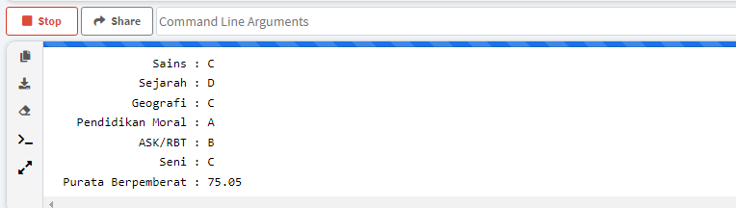

Teknik Pengitlakan
Menghasilkan dokumentasi dalaman dan dokumentasi luaran berdasarkan aspek-aspek penting yang dikenal pasti.

